
Pozdravljeni petošolci!
Pošiljam navodila za današnji dan. Upam, da ste zdravi, da se prihodnji teden vidimo v šoli.
ČETRTEK, 13. 1. 2022
NIT  2 uri | - PONOVITEV  PREVERI, ČE IMAŠ V ZVEZKU OBE SPODNJI SNOVI PREPISANI, ČE NE, PROSIM PRERIŠI / PREPIŠI.  KROŽENJE VODE V NARAVI  Voda v naravi kroži.  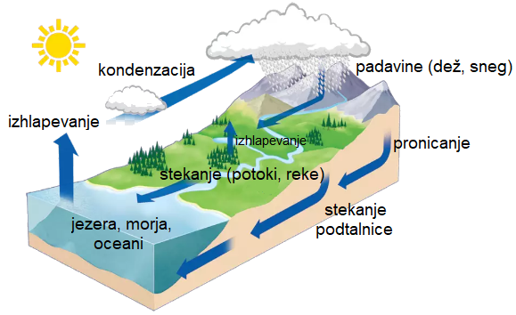  PODTALNICA  Podtalnica je podzemna sladka voda. Črpamo jo za vodovod, zato je pomembno, da je čista.  Največji onesnaževalci:  - kmetijstvo (umetna gnojila, škropiva),  - industrija (odplake, dim),  - gospodinjstva (čistila),  - promet (izpušni plini, soljenje cest).  Zaloge čiste sladke vode so omejene, zato moramo z njimi ravnati varčno in preudarno.  - TLA IN PRST, ONESNAŽEVANJE TAL - SDZ/54 – 57  - PREPIŠI V ZVEZEK:  TLA IN PRST  Tla imajo več plasti. Vrhnjo plast tal imenujemo prst. Nastaja s PREPEREVANJEM kamnin in mešanjem z odmrlimi ostanki bitij. To omogočajo RAZKROJEVALCI, ki so v HUMUSU (najvišja plast prsti). Razkrojevalci organske snovi predelajo v anorganske. Več, ko je humusa, bolj je prst rodovitna.  Na nastanek prsti vplivajo:  - oblikovanost površja in poraščenost,  - podnebje (količina padavin, temperatura),  - veter (erozija oz. odnašanje prsti),  - živa bitja v tleh.  Plasti tal:  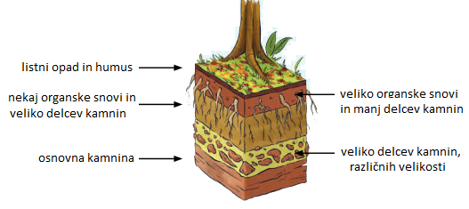  Vrste prsti:  - gozdna (rodovitna),  - glinena (premalo zračna),  - peščena (premalo humusa).  Prsti se med seboj razlikujejo po:  - zrnavosti,  - prepustnosti,  - barvi,  - sestavi,  - zračnosti.  Rodovitna prst je rahla, zračna in lahko zadrži veliko, a ne preveč, vode. Za uspešno rast rastlin je potrebno prst še gnojiti in rahljati.  Onesnaževalci tal:  - kmetijstvo (gnojila, škropiva),  - promet (izpušni plini, soljenje cest),  - divja odlagališča,  - poplave (izpirajo in odnašajo zgornji del prsti).  - OGLEJ SI VSE POSNETKE IN PROSOJNICE, VAJE NA INTERAKTIVNEM GRADIVU:  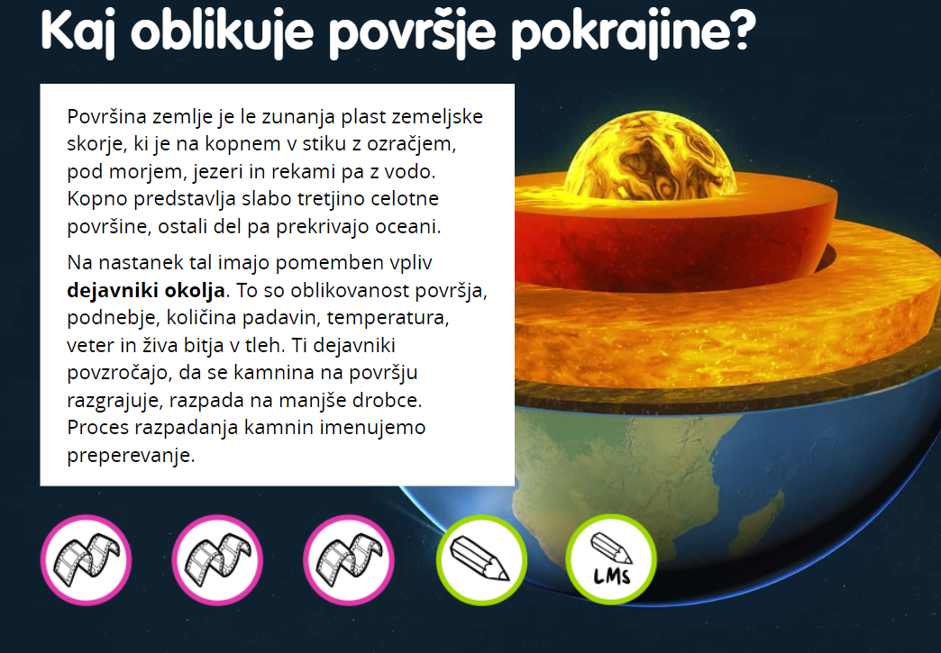  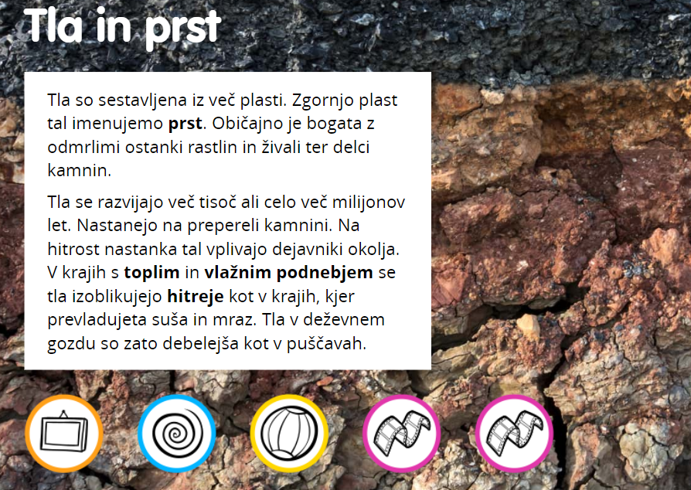  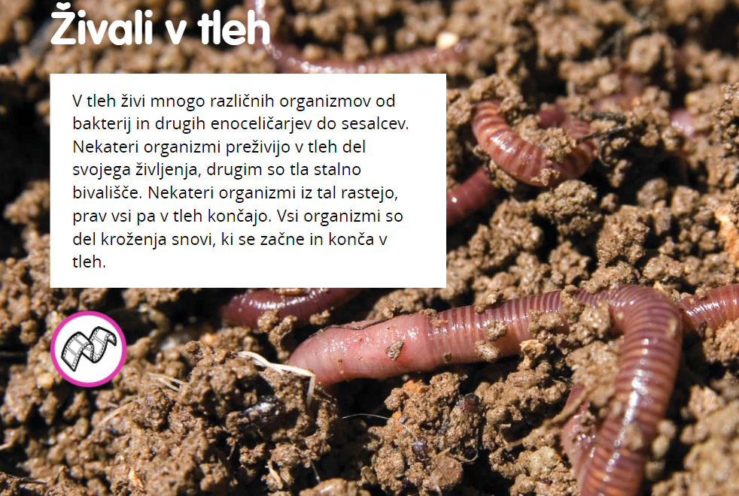  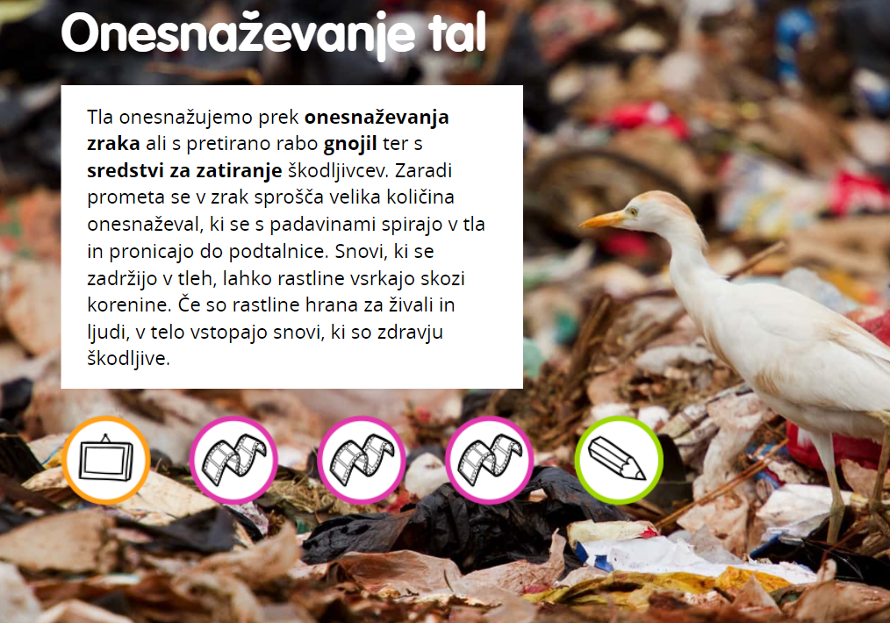  - REŠI NALOGE V SDZ – 54 – 1.NALOGA, 56 – 1.NALOGA, 57 – 2. NALOGA
LUM  2 uri | - ARHITEKTURA - Notranji in zunanji prostor  - OGLEJ SI PP IN SLEDI NAVODILOM  - IZDELEK PRINESI PRIHODNJI TEDEN V ŠOLO.
Lep pozdrav do jutri
Učiteljica Mateja Škorc

